TRƯỜNG ĐẠI HỌC PHENIKA

KHOA CÔNG NGHỆ THÔNG TIN

Báo Cáo Dự Án Môn Kỹ Thuật Phần Mềm

UniverSmart

|  |  |
| --- | --- |
| Thành viên: | * Hà Đức Hải * Vũ Đức Duy * Lê Khắc Châu * Đàm Khắc Khánh Duy * Nguyễn Quốc Thịnh |
| Giảng viên hướng dẫn: | * Thầy Mai Xuân Tráng |

Hà Nội, Ngày 2 tháng 7 năm 2021

Mục lục

Mục lục ii

1. Giới thiệu 1

2. MVP của sản phẩm 1

2.1 MVP 1

2.2 User Stories 3

3. Thiết kế 4

3.1 Data Modeling 4

*3.2* Kiến trúc hệ thống 14

3.3 Giao diện hệ thống 14

4. Kiểm thử 19

5. Kết quả 19

6. Đóng góp từng thành viên 19

# 1. Giới thiệu

Kỳ thi THPTQG luôn luôn là mối bận tâm hàng đầu của những gia đình có con, em đang là học sinh THPT. Một trong những vấn đề nhức nhối nhất chính là chọn trường đại học.

Đối với các bạn học sinh thì việc chọn một trường đại học là một trong những quyết định quan trọng trong đời, việc cập nhật thông tin về các trường đại học là cần thiết

Đối với trường đại học việc là nâng cao chất lượng sinh viên.

Để giải quyết sự lo lắng của học sinh 12 sau khi thi ĐH, phần mềm được viết để giúp hỗ trợ các thí sinh có thể so sánh điểm thi của mình so với điểm chuẩn các năm của các trường trong cùng 1 ngành và có thể xem được phổ điểm thi để có thể điều chỉnh nguyện vọng 1 cách hợp lý, tăng khả năng đỗ vào các trường ĐH với đúng nguyện vọng của mình.

Bên cạnh đó phần mềm còn giúp các thí sinh có thể biết thêm được 1 số thông tin về chỉ tiêu, học phí và thông tin cần thiết của các trường ĐH.

Github: https://github.com/ha-duc-hai/Phan-tich-diem-thi-DH

# 2. MVP của sản phẩm

## 2.1 MVP

* Phân tích được phổ điểm của các môn trong kỳ thi tuyển sinh đại học 2020
* Có lựa chọn khối ngành của các trường mà người dùng yêu cầu, cung cấp link thông tin đến các khối ngành của trường đó

## 2.2 User Stories

* Dữ liệu về điểm thi của đợt tuyển sinh 2020 được crawl về từ web vnexpress.net

( link : <https://diemthi.vnexpress.net/#area=2&college=undefined&q=score1>)

* Phần mềm gồm 3 chức năng:

+ Phân tích phổ điểm của từng môn học

+ Người dùng nhập các trường điểm cần tổ hợp, chọn khối nguyện vọng để lấy thông tin các trường đại học phù hợp với kết quả thi

+ Người dùng chọn khối nguyện vọng, xem thông tin các trường đại học

* Cần update giao diện

# 3. Thiết kế

## 3.1 Data Modeling

Thiết kế quan hệ dữ liệu (data modeling, data base) cho hệ thống.

1. Biểu đồ điểm từng môn học

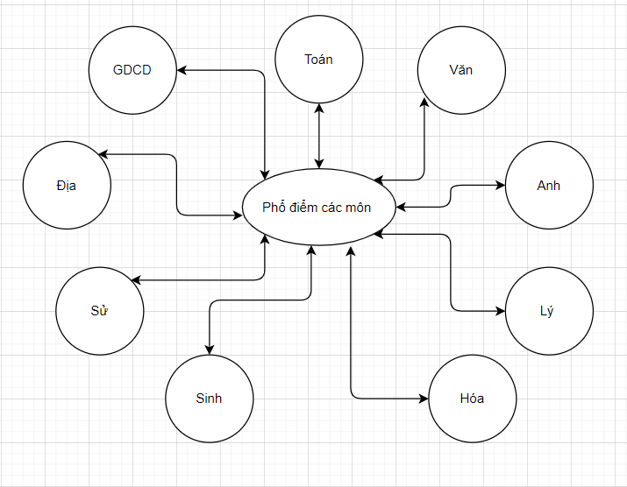

b. Chọn trường Đại học theo điểm

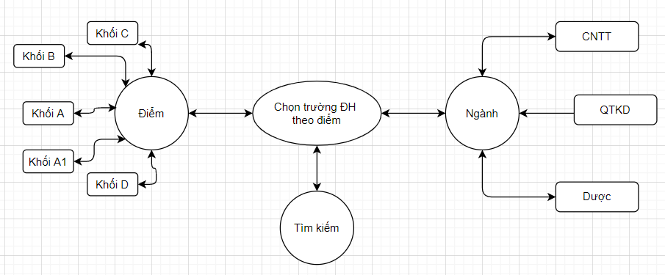

c. So sánh các ngành học  giữa các trường

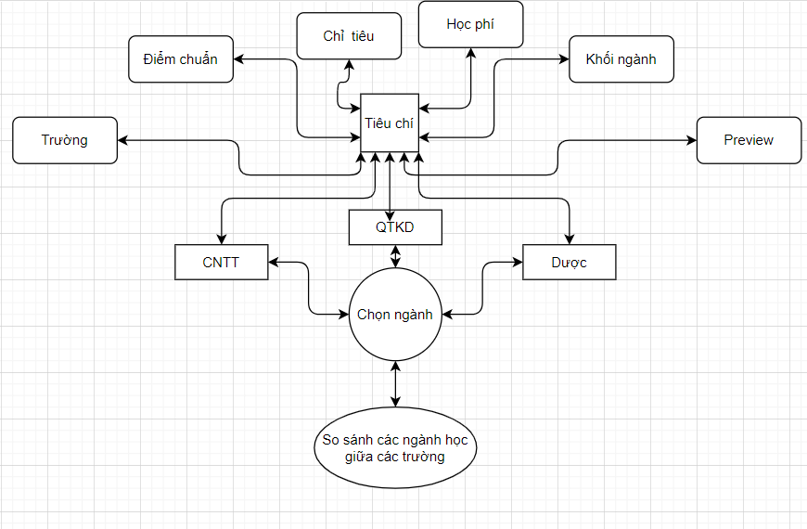

## 3.2 Kiến trúc hệ thống

### 3.2.1 Archtecture

* Phần mềm được thiết kế theo mô hình MVC.
* Model : các file csv
* View: giao diện phần mềm
* Cotroller: bộ phận có chức năng ghi nhận và điều hướng các yêu cầu (request) mà người dùng đưa ra tại View.

### 3.2.2 UML Diagrams

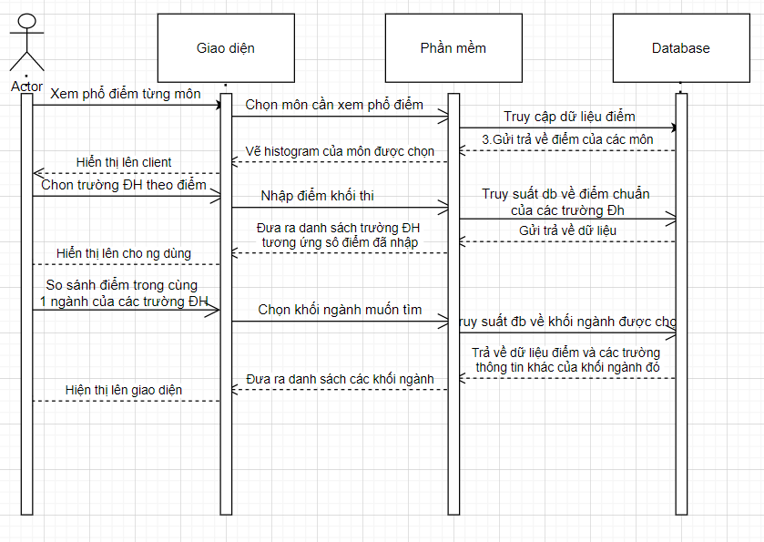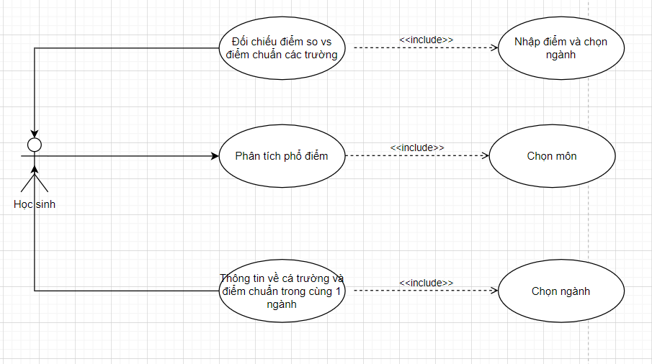Hình 3.2.1 : UML

Hình 3.2.2: Sequence diagrams

## 3.3 Giao diện hệ thống

Thiết kế các giao diện màn hình người dùng (UI) của hệ thống.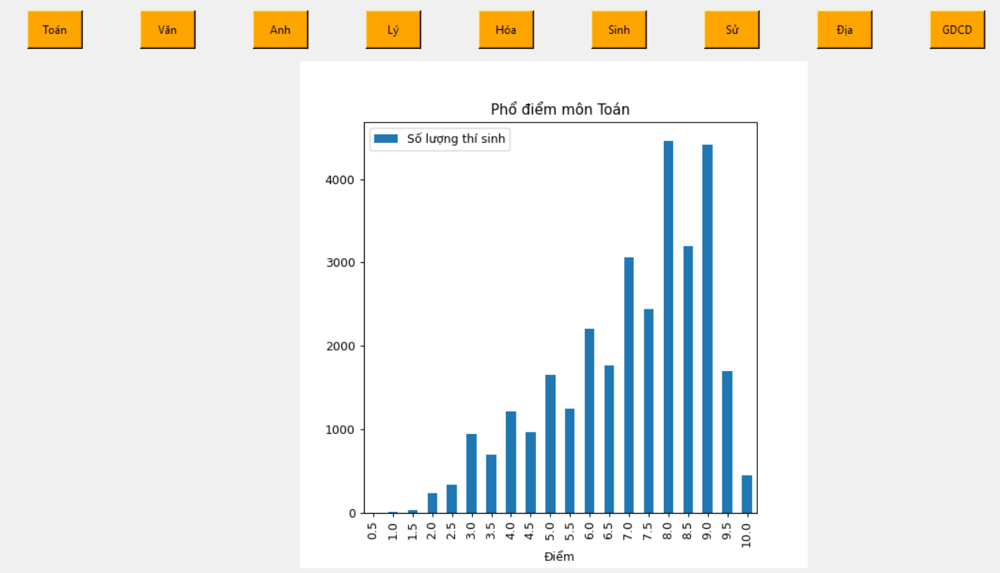

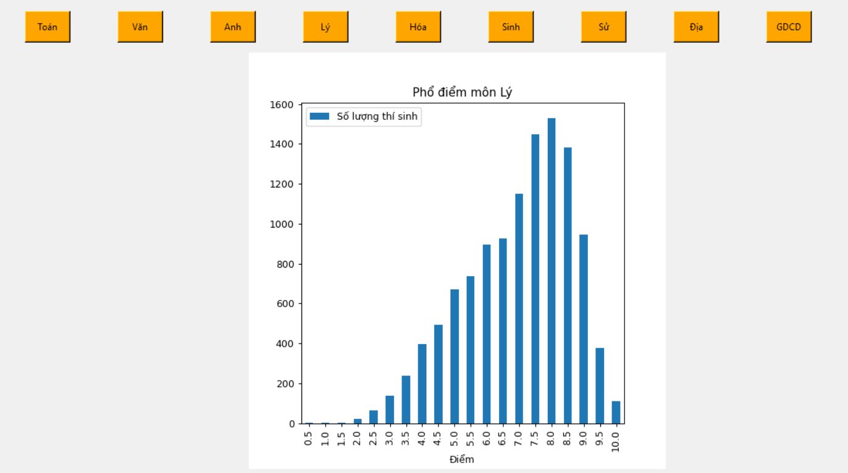

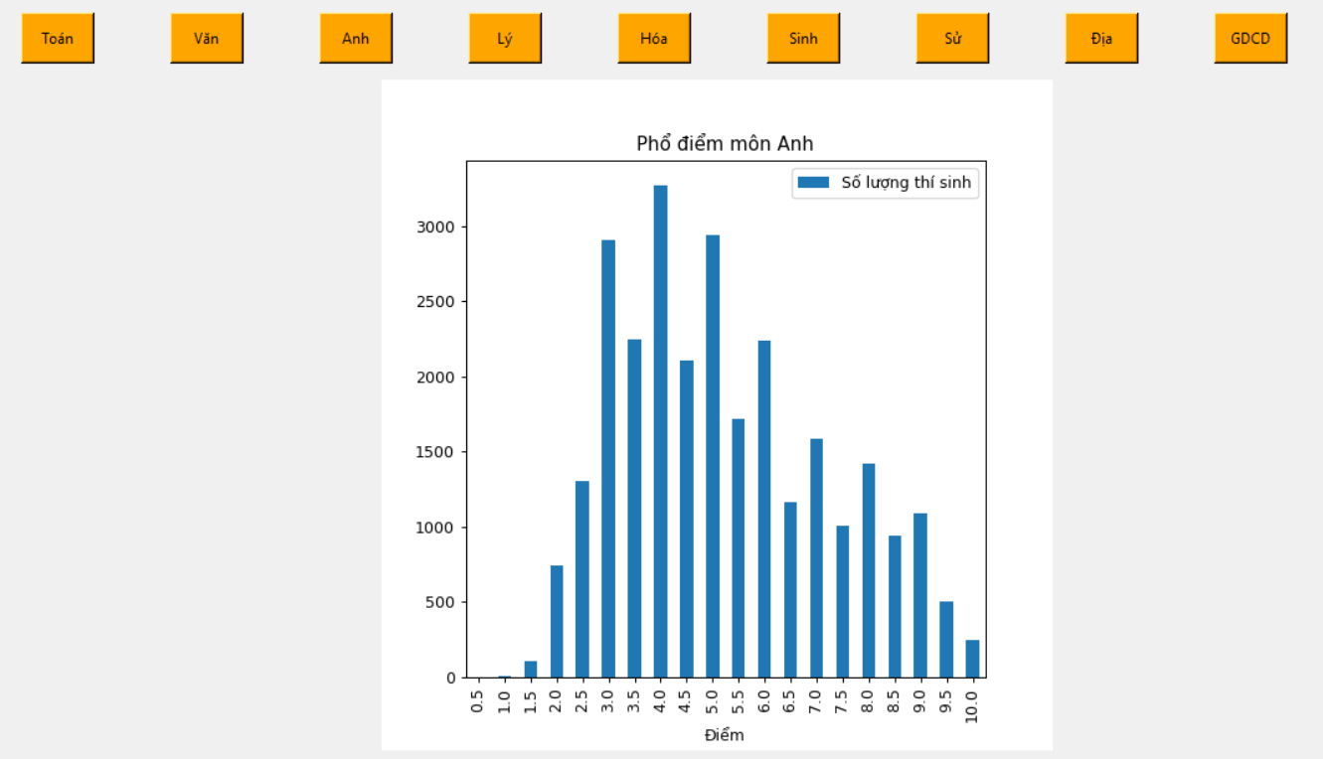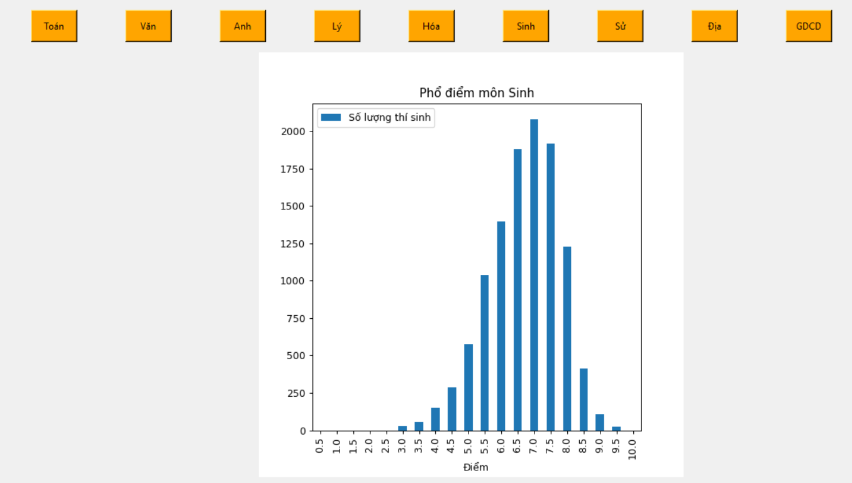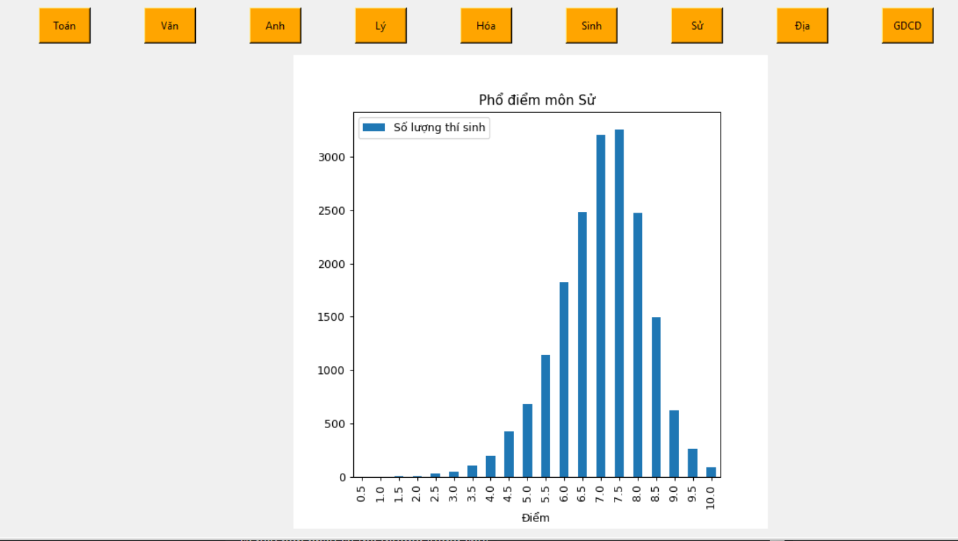

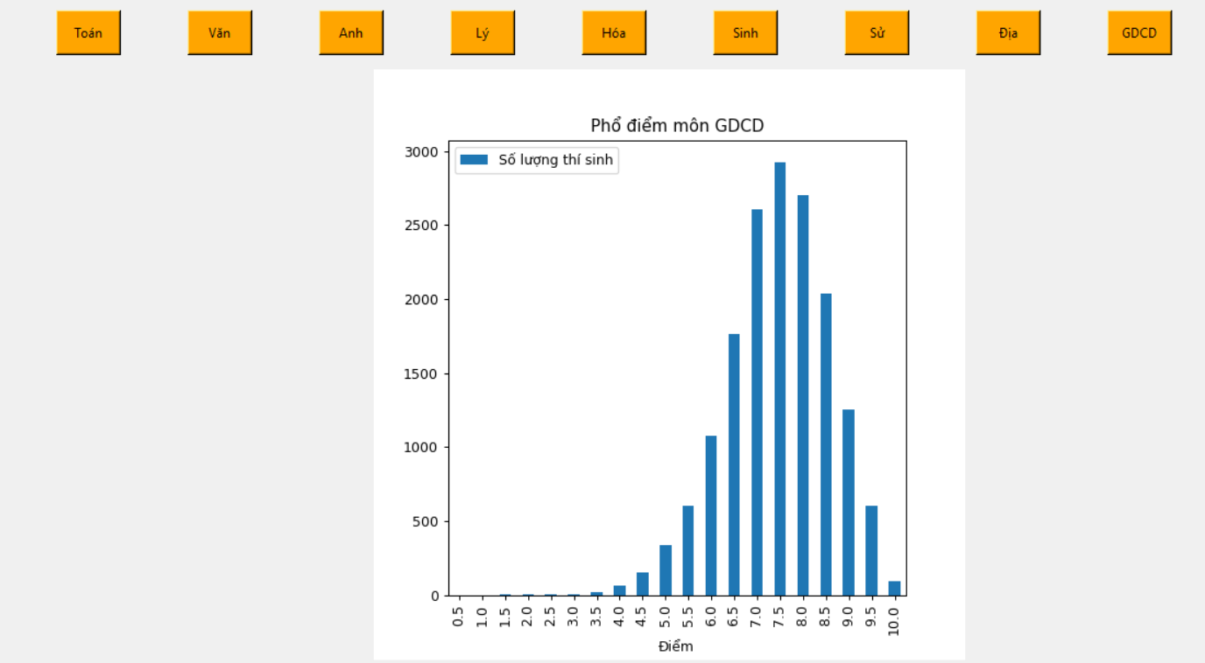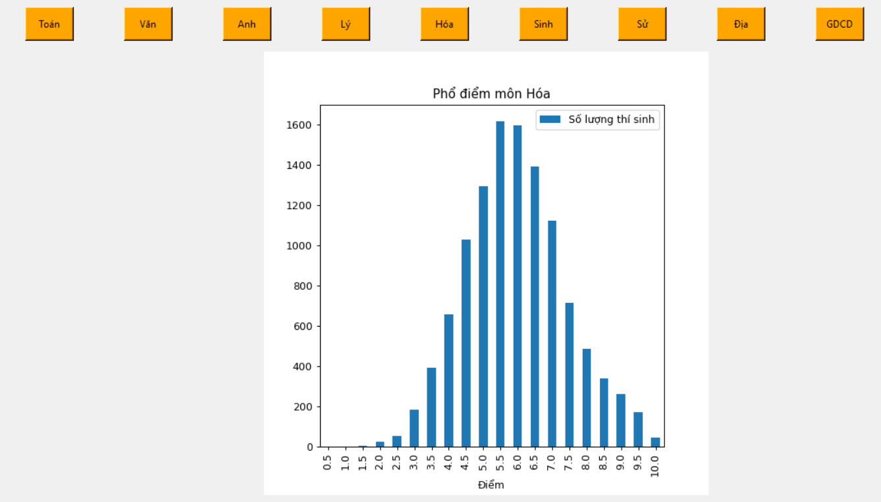

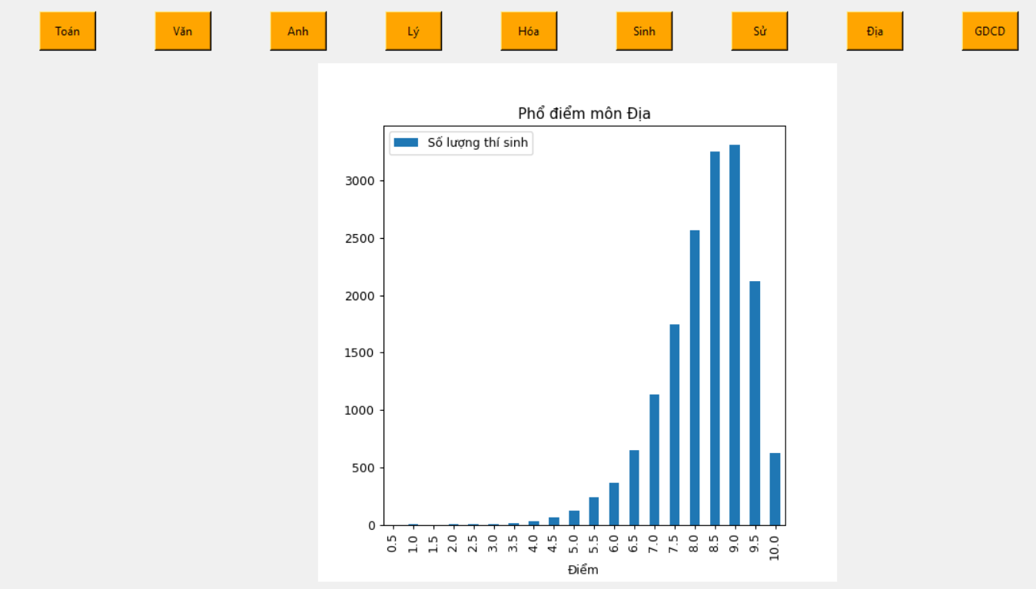

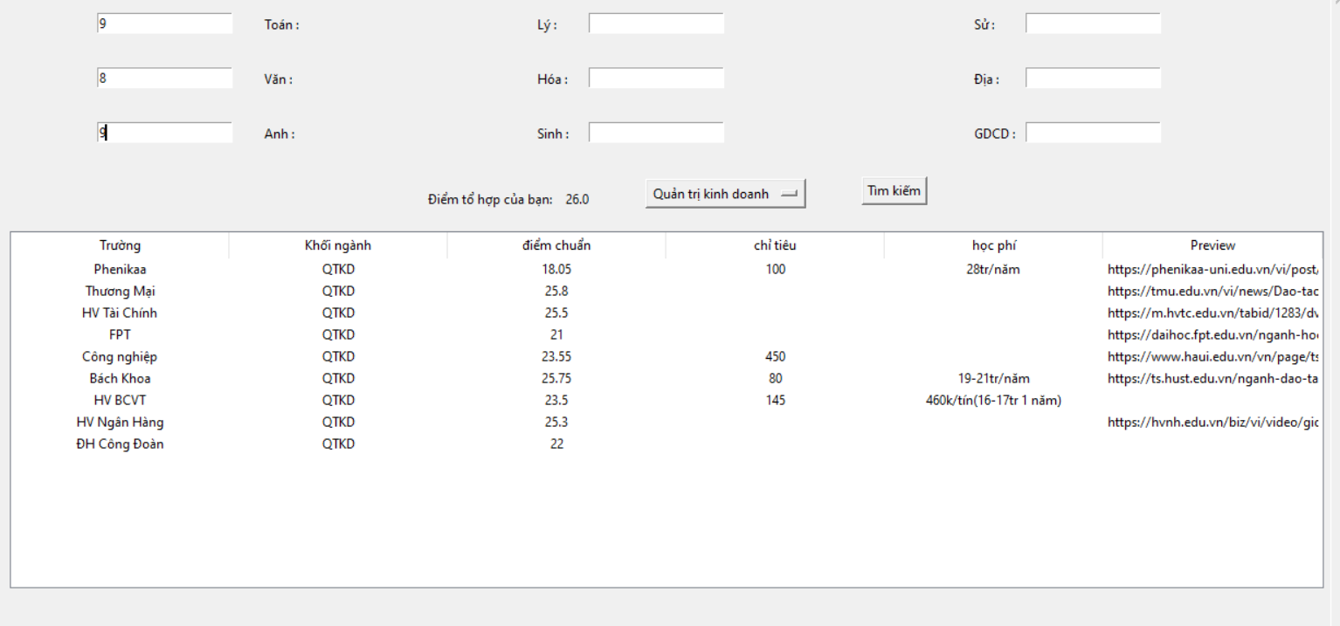

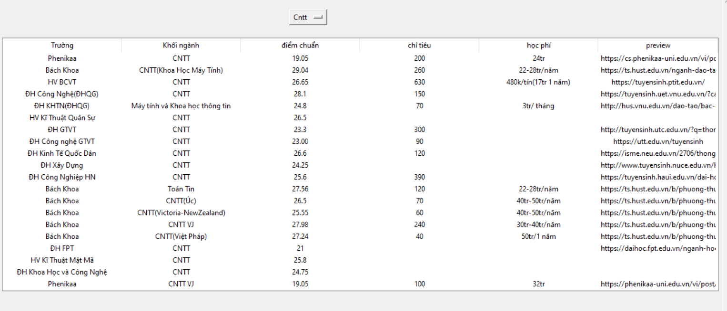

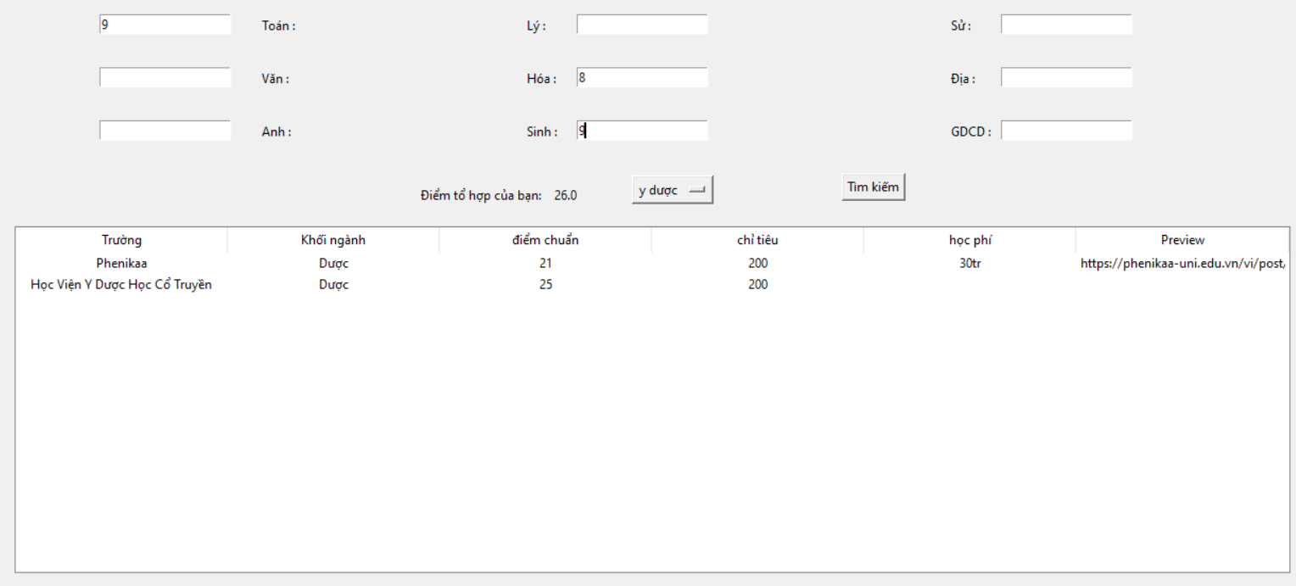

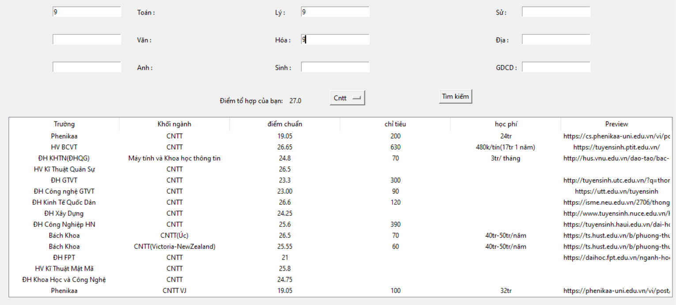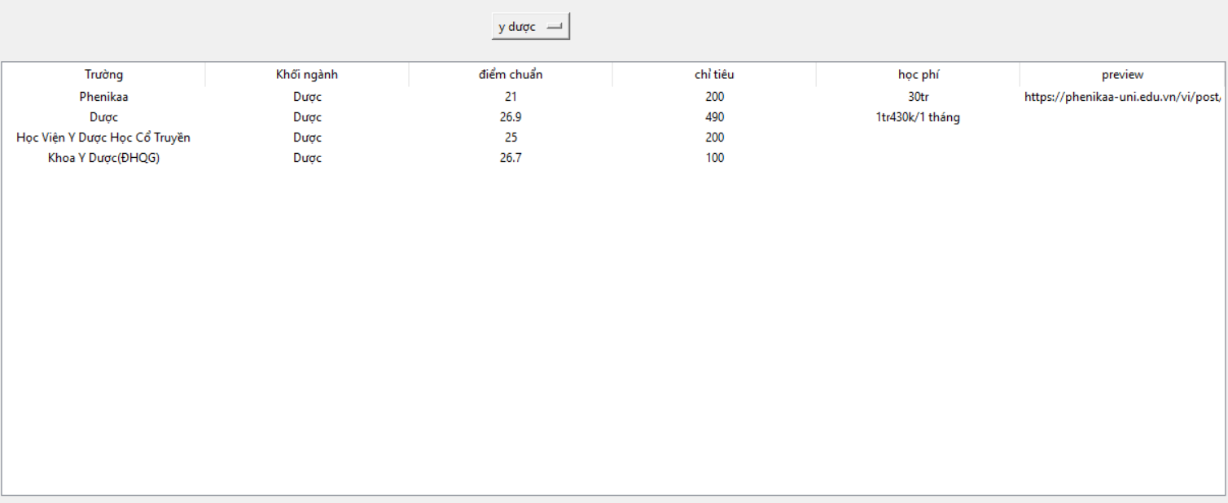

# Kiểm thử

4.1: Biểu đồ điểm từng môn học

* Test case:
* Lần 1: chọn Toán => hiển thị phổ điểm môn Toán
* Lần 2: chọn Văn => hiển thị phổ điểm môn Văn
* Lần 3: chọn T.Anh => hiển thị phổ điểm môn Anh
* Lần 4: chọn Lý => hiển thị phổ điểm môn Lý
* Lần 5: chọn Hóa => hiển thị phổ điểm môn Hóa
* Lần 6: chọn Sinh => hiển thị phổ điểm môn Sinh
* Lần 7: chọn Sử => hiển thị phổ điểm môn Sử
* Lần 8: chọn Địa => hiển thị phổ điểm môn Địa
* Lần 9: chọn GDCD: hiển thị phổ điểm môn GDCD

4.2: Chọn trường ĐH theo điểm

* Test case:
* Lần 1: Nhập tổ hợp điểm khối A, chọn khối ngành CNTT, tìm kiếm

=> Hiển thị các trường có điểm <= điểm nhập

    + Lần 2: Nhập tổ hợp khối D, chọn QTKD, tìm kiếm

=> Hiển thị các trường có điểm <= điểm nhập

    + Lần 3: Nhập tổ hợp khối B, chọn Dược, tìm kiếm

=> Hiển thị các trường có điểm <= điểm nhập

4.3: So sánh các ngành học giữa các trường

* Test case:
* Lần 1: chọn khối ngành CNTT

=> Hiển thị các trường có ngành CNTT cùng các thông tin liên quan

    + Lần 2: chọn QTKD

=> Hiển thị các trường có khối ngành QTKD cùng các thông tin liên quan

    + Lần 3: chọn ngành Dược

=> Hiển thị các trường có khối ngành Dược cùng các thông tin liên quan

# Kết quả

- Tìm hiểu thêm được cách crawl data từ web bằng selenium.

- Tạo ra được biểu đồ phổ điểm cho các môn.

- Giúp các học sinh 12 THPT có thể tra cứu được điểm chuẩn hàng năm của cùng một ngành của cá trường với nhau cùng với đó là 1 số thông tin như học phí, chỉ tiêu.

- Hướng phát triển:

* Tạo ra phổ điểm các tổ hợp theo khối.
* Có thể dự đoán điểm chuẩn của các trường ĐH.
* Thu thập thêm nhiều ngành khác

# Đóng góp từng thành viên

* 1. **Hà Đức Hải:**

-Lên ý tưởng phần mềm

-Lên ý tưởng giao diện

-Viết code craw dữ liệu và giao diện phần mềm

* 1. **Vũ Đức Duy:**

-Lên ý tưởng phần mềm

-Làm báo cáo

-Thu thập tài liệu liên quan

-Thu thập thông tin các trường

-Code thành phần so sánh ngành học giữa các trường

* 1. **Lê Khắc Châu:**

-Thiết kế code phổ điểm

-Làm slide

- Lên ý tưởng giao diện

* 1. **Đàm Khắc Khánh Duy:**

- Chỉnh sửa báo cáo

- Chỉnh sửa giao diện

- Test phần mềm

- Lên ý tưởng giao diện

* 1. **Nguyễn Quốc Thịnh:**

-Chỉnh sửa giao diện

-Lên ý tưởng giao diện

-Test phần mềm